Решение.
Задание 11-1. Опыт Кавендиша на современном оборудовании

Проведем расчет геометрических параметров, необходимых для анализа результатов измерений:
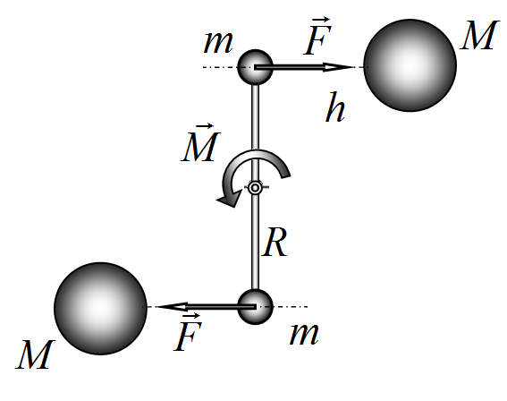
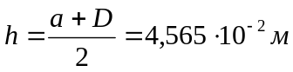. (1)
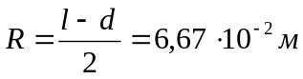. (2)
При подведении тяжелых шаров к коромыслу весов на малые шарики начинает действовать сила гравитационного притяжения, равная
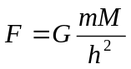 (3).
Так смещение шариков коромысла крайне мало, то можно пренебречь изменением расстояния между взаимодействующими шарами, т.е. в формуле (3) можно считать величину постоянной. Эти силы создают дополнительный момент гравитационных сил, действующих на коромысло
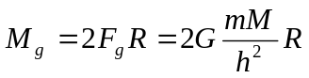. (4)
который уравновешивается возникающим моментом сил упругости нити подвеса
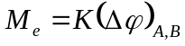. (5)
здесь 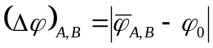 - отклонение равновесного положения коромысла 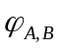 от положения, соответствующего недеформированной нити 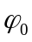.
В положении равновесия эти моменты равны, следовательно
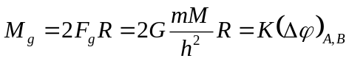. (6)
где 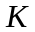 - модуль кручения нити. Однако, положение равновесия при недеформированной нити неизвестно. Может быть измерена величина суммарного смещения положения равновесия при изменении положения больших шаров 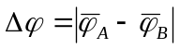, которая в два раза больше, чем 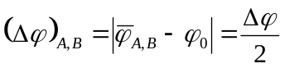.
С учетом этого обстоятельства, из этого равенства следует формула для расчета гравитационной постоянной
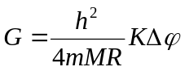. (7)
Угол закручивания нити в положении равновесия можно определить из представленного графика. Но в формулу входит неизвестный модуль кручения нити . Эта же характеристика нити определяет период крутильных колебаний коромысла с шариками. Период свободных колебаний можно определить из имеющегося графика. Получим формулу для периода этих колебаний. Для чего запишем закон сохранения энергии при таких колебаниях
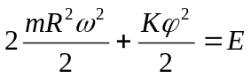. (8)
Это есть уравнение гармонических колебаний с периодом
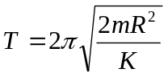. (9)
Таким образом, нужный модуль кручения выражается через период крутильных колебаний
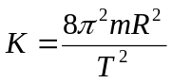. (10)
Подставим его значение в формулу для определения гравитационной постоянной
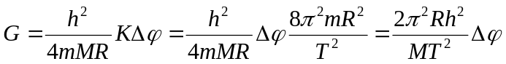. (11)
Тем самым, мы получили формулу для расчета гравитационной постоянной, в которую входят только измеряемые величины

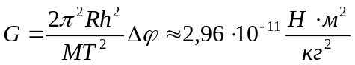. (12)

что ниже табличного значения.

Помимо геометрических размеров из полученных результатов следует определить с максимальной точностью две величины: 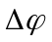 - смещение положения равновесия, при изменении положения больших шаров; 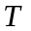 - период колебаний.
Рассмотрим возможности их определения.
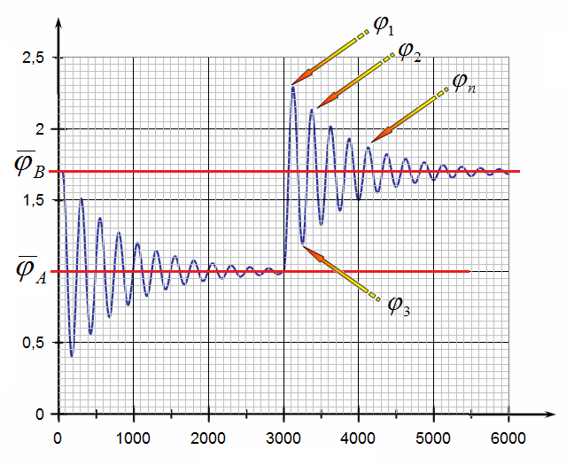
1. Положения равновесия.

Способ 1. Просто по графику снять значения углов, к которым стремятся графики затухающих колебаний.

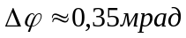

Способ 2. По трем точкам (метод Кавендиша). Г. Кавендиш использовал следующую формулу (логически понятную)
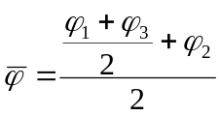. (13)
Способ 3. По трем точкам с учетом затухания.
Функция, описывающая затухающие колебания, имеет вид
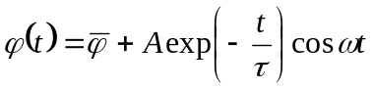. (14)
Для точек максимального отклонения можно записать
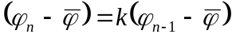 (15)
где - коэффициент затухания за половину периода колебаний.
Тогда для трех первых точек получаем систему уравнений

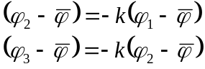. (16)
с двумя неизвестными величинами. Решая ее относительно 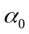, получим
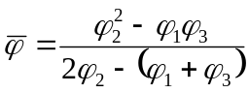. (17)

Способ 4. По «всем точкам»: применить формулу рекуррентную формулу(16) ко всем точкам экстремумов
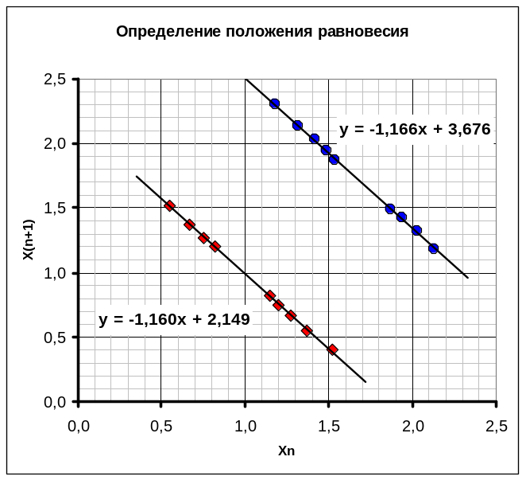
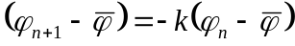 (18)
Из которой следует, что
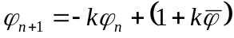. (19)
Эта зависимость может быть использована для определения величин и равновесного положения. В таблице и на графиках показаны эти зависимости для двух положений.

Положение А |  |  | Положение В
n | 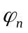 | 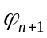 | n
1 | 0,4 |  | 1 | 2,30
2 | 1,52 | 0,4 | 2 | 1,18 | 2,3
3 | 0,55 | 1,52 | 3 | 2,13 | 1,18
4 | 1,37 | 0,55 | 4 | 1,32 | 2,13
5 | 0,67 | 1,37 | 5 | 2,03 | 1,32
6 | 1,27 | 0,67 | 6 | 1,42 | 2,03
7 | 0,75 | 1,27 | 7 | 1,94 | 1,42
8 | 1,20 | 0,75 | 8 | 1,49 | 1,94
9 | 0,82 | 1,20 | 9 | 1,87 | 1,49
10 | 1,15 | 0,82 | 10 | 1,54 | 1,87
 |  | 1,15 |  |  | 1,54

По коэффициентам этих графиков можно рассчитать значения положений равновесия:
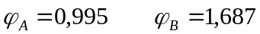. (18)
Что крайне мало отличается от значений, снятых «на глаз».
2. Определение периода колебаний.

1 Способ. Просто снять значения времен нескольких колебаний. Получается значение периода
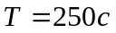. (19)
2 способ. Усреднить периоды для разных положений равновесия.

3 способ. Провести усреднение «по всем точкам»: снять значения «нулей» и построить зависимость этих времен от номера. Результаты в таблице и на графике (результаты в «клеточках» приведенного рисунка, одна клеточка – 100с).
Для случая В, к временам
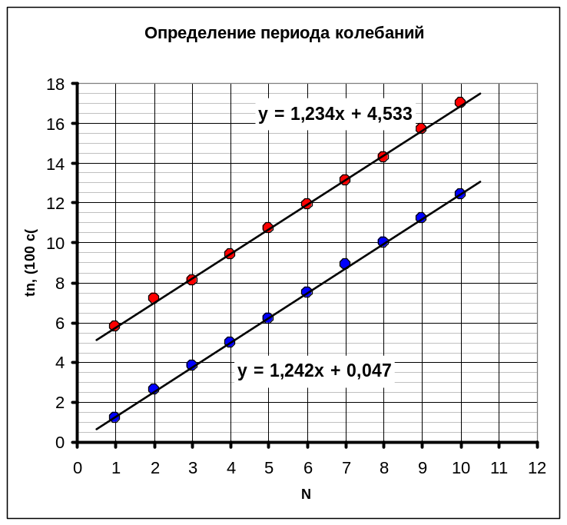
прибавлено произвольное число 5, чтобы графики не перекрывались)
Таблица 2.

А |  | В
 |  |  |  | 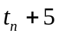
1 | 1,20 | 0,8 | 1 | 5,8
2 | 2,60 | 2,2 | 2 | 7,2
3 | 3,80 | 3,1 | 3 | 8,1
4 | 5,00 | 4,4 | 4 | 9,4
5 | 6,20 | 5,7 | 5 | 10,7
6 | 7,50 | 6,9 | 6 | 11,9
7 | 8,90 | 8,1 | 7 | 13,1
8 | 10,00 | 9,3 | 8 | 14,3
9 | 11,20 | 10,7 | 9 | 15,7
10 | 12,40 | 12,0 | 10 | 17,0

По результатам измерений и последующему усреднению получено значение
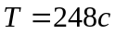 (20)

Учет изменения периода вследствие затухания.
Известно, что частота затухающих колебаний отличается от частоты свободных колебаний:
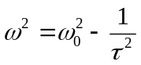. (21)
Откуда следует, что период колебаний, полученный в результате расчетов (9), должен определяться из формулы
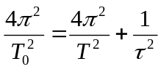. (22)
Проведенная обработка позволяет учесть и эту поправку.
Задание 11-2. Камера Вильсона. Решение.

Часть 1. Проблема образования зародышей капель.

1.1 В предложенной формуле для энергии капли
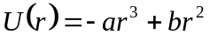 (1)
Первое слагаемое имеет смысл объемной энергии – потенциальной энергии взаимодействия молекул воды. Второе слагаемое - поверхностная энергия.

1.2 Объемную энергию можно выразить через удельную теплоту испарения
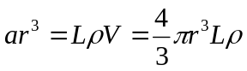 (2)
Отсюда следует, что
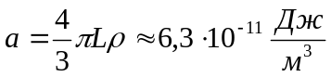. (3)

Второе слагаемое: поверхностную энергию следует выразить через поверхностное натяжение
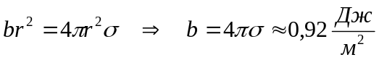. (4)

1.3 Рост капли сможет начаться в той области радиусов капли, в которой потенциальная энергия убывает с ростом радиуса капли.

1.4 Функция (1) имеет точку максимума. Следовательно, критический радиус соответствует значению точки максимума. Вычисляя производную от функции (1) и приравнивая ее к нулю, легко получить значение критического радиуса
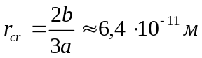. (5)
Явно заниженное значение, по-видимому, слишком большая доля молекул находится на поверхности капли.
1.5 Число молекул в капле рассчитывается по очевидной формуле
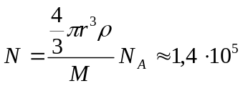. (6)

1.6 Энергию электрического поля капли следует рассчитывать по формуле
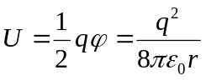. (7)
1.7 В потенциальную функцию следует добавить положительное слагаемое, равное энергии поля капли:
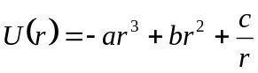. (8)
Где коэффициент равен

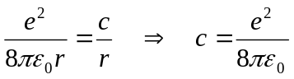. (9)
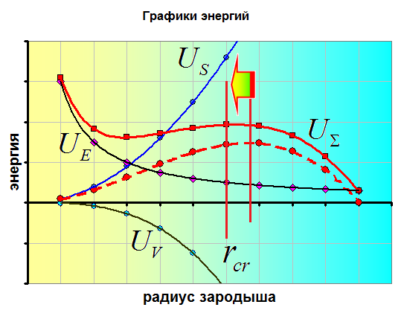
Не сложно показать, что это может приводить к сдвигу максимума функции 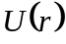, что приводит к изменению критического радиуса капли.

Иллюстрация приведена на рисунке.

Часть 2. Внешние условия
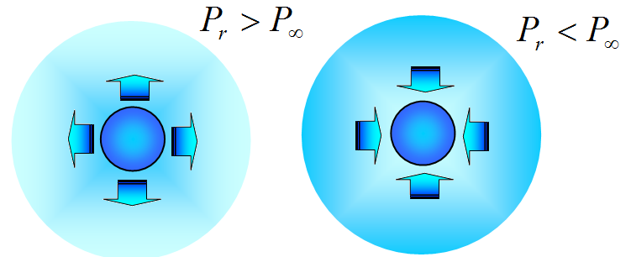
Основная идея этой части задания: перенос молекул к капле осуществляется посредством диффузии. Поэтому капля будет расти. если концентрация молекул воды (следовательно, и парциальное давление водяных паров) у поверхности капли будет меньше, чем концентрация на большом удалении от капли!

2.1 Расчет давления насыщенных паров у поверхности капли дает:
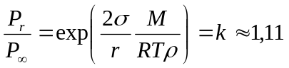 . (10)
При температуре 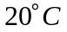
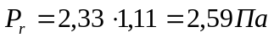 (11)
2.2 При резком понижении температуры парциальное давление водяного пара вдали от капли практически не изменится, поэтому надо понизить давление у поверхности капли.
Заметим, что коэффициент в формуле (10) очень слабо зависит от температуры, поэтому можно записать
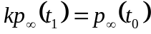 (12)
Откуда находим, что
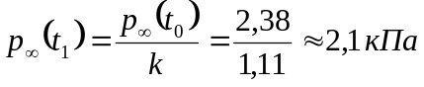. (13)
По таблице давления насыщенных паров с помощью линейной интерполяции находим, что температура должна понизится примерно на 1,5 градуса.
Из формулы (13) видно, что влажность воздуха при этом составит примерно 110%

2.3 Лапласовское давление задается формулой
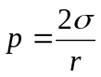. (14)
Эту формулу можно получить следующим образом:
Работа сил по увеличению площади поверхности равна изменению энергии, поэтому
Откуда и следует формула (14).

2.4 Давление электрического поля на проводящую поверхность можно рассчитать по формуле
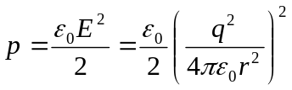. (15)
2.5 Приравнивая эти давления находим необходимый заряд капли
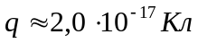. (16)

Задание 11-3. Терморезисторы Решение

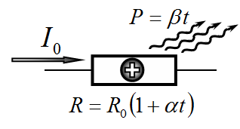
Часть 1. Один «положительный» терморезистор.

1.1 В этом случае уравнение теплового баланса имеет вид

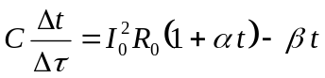 (1)
Терморезистор перегорит, если мощность теплоты, выделяющейся при протекании тока 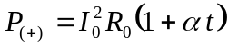, все время будет превышать мощность теплоотдачи 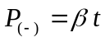. Построим схематические графики зависимостей этих мощностей от температуры.
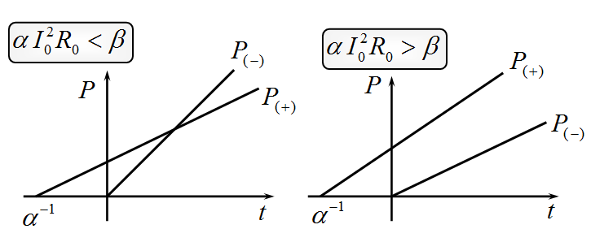
Обе функции являются линейными, поэтому их графики – прямые линии.
Из графиков следует, что они будут иметь общую точку пересечения в указанном диапазоне температур, если наклон графика 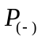 будет больше наклона графика 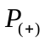, т.е. при выполнении условия
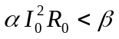. (2)
В противном случае мощность поступающей теплоты все время будет превышать мощность уходящей теплоты, поэтому резистор будет разогреваться до бесконечности и перегорит.
Следовательно, максимальная сила тока, который может протекать через резистор, равна

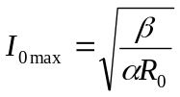 . (3)

Способ решения 2.
Из уравнения (1) следует, что в стационарном режиме установившаяся температура терморезистора равна
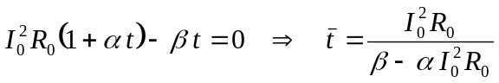. (4)
Из этой формулы следует, что установившийся режим возможен только при выполнении неравенства (2). Однако в данном решении нет аргументации того, что температура будет расти до бесконечности. Поэтому данное решение оценивается меньшим числом баллов.

1.2 Перейдем к уравнению для изменения сопротивления по рекомендованной методике.
Для этого выразим температуру резистора через его сопротивление.
Из формулы 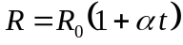 следует
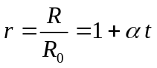, 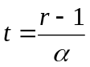, 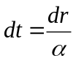 (5)
Подставляя эти выражения в уравнение (1), получим

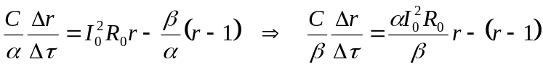 (6)
Тем самым приходим к нужному виду уравнения
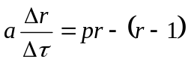 (7)
Перепишем уравнение в наглядной форме
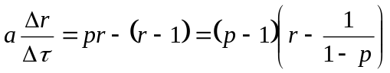 (8)
1.3 Из этого уравнения следует, что:
а) при 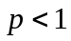 сопротивление стремится к предельному значению
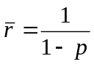, (9)
независимо от начального значения;
б) при 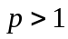 сопротивление стремится к бесконечности независимо от начального условия.

При заданных значениях параметров:
а) 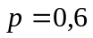 - существует стационарное значение 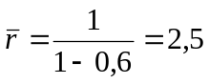, поэтому все кривые стремятся к этому значению;
б) 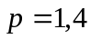 - стационарного значения нет, поэтому все кривые уходят в бесконечность, причем, чем больше начальное значение , тем быстрее растет сопротивление.
Требуемые графики показаны на рисунке.
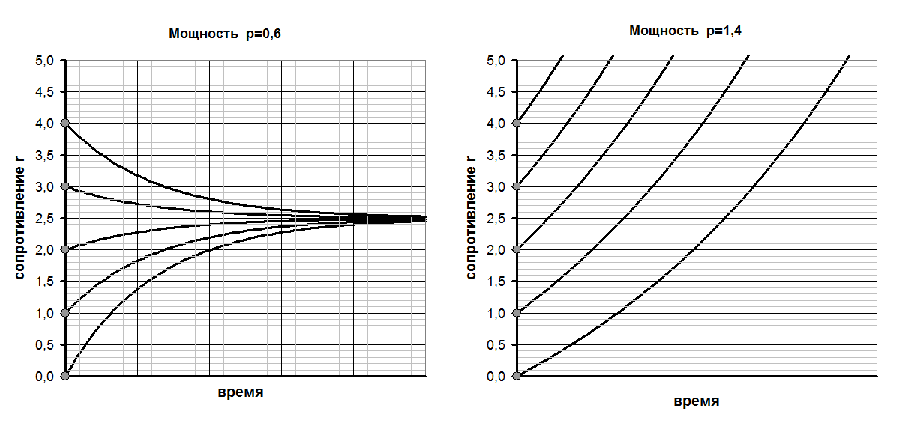
Часть 2. Два «отрицательных» терморезистора
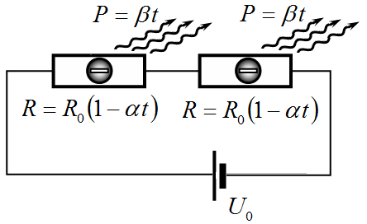

2.1 При последовательном соединении сила тока в цепи постоянна и равна
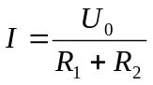 . (10)
Поэтому уравнения теплового баланса для терморезисторов имею вид
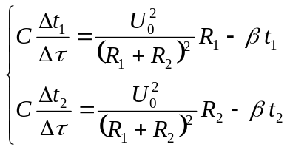. (11)

Уравнения (11) отличаются только индексом, поэтому достаточно преобразовать одно из них, результат преобразования второго – аналогичен. Выразим значение температуры терморезистора через его сопротивление
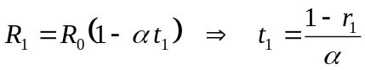; 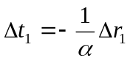. (12)
После подстановки в уравнение (11), получим
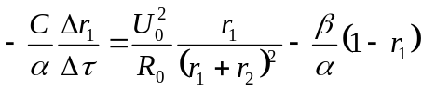. (12)
Разделив уравнение на отношение 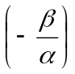, получим его в требуемом виде
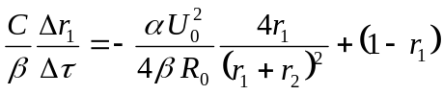. (13)
В котором 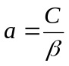 и присутствует указанный параметр .
Таким образом, требуемая система уравнений имеет вид
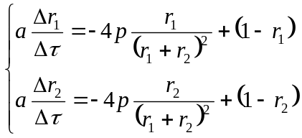.. (14)

2.2 Получим уравнение, описывающее изменение разности сопротивлений, для чего вычтем из первого уравнения системы (14) второе:

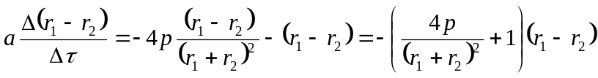 (15)
Так как коэффициент, стоящий при разности сопротивлений отрицателен при любых значениях мощности и сопротивлений отрицательный, то при любых начальных условиях разность сопротивлений стремиться к нулю. Следовательно, в установившемся режиме сопротивления терморезисторов будут равны.
Рассмотрим одно из уравнений системы (14) при 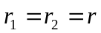 (в этом случае уравнения одинаковы):
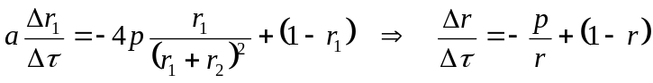 (16)
Это есть уравнение, описывающее динамику изменения сопротивления.
Укажем физический смысл слагаемых этого уравнения:
- величина 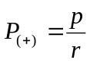 есть мощность теплоты (в используемых единицах измерения), выделяющейся при протекании тока – нагрев проводника приводит к уменьшению его сопротивления, поэтому в уравнении (16) она отрицательна;
- величина 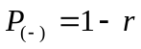 - есть мощность теплоты, уходящей в окружающую среду – ее увеличение приводит к уменьшению температуры резистора, следовательно, к увеличению его сопротивления.

2.3 В установившемся режиме эти мощности равны 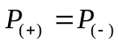.
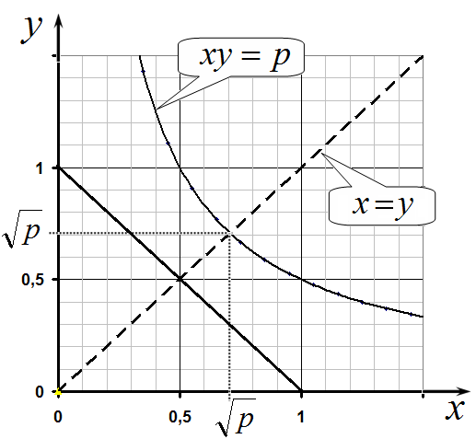
Решение данной задачи имеет красивое геометрическое истолкование. Обозначим , а равные мощности теплоты 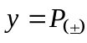. Тогда поставленная математическая задача формулируется следующим образом: найти точки пересечения линий, задаваемых уравнениями
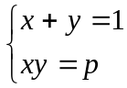 (17)
Первое уравнение задает прямую, отсекающую на осях координат единичные отрезки. Второе уравнение описывает гиперболу, симметричную относительно биссектрисы координатного угла. Координаты точки пересечения гиперболы с биссектрисой легко найти
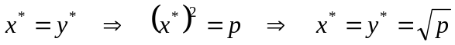.
На рисунке приведена иллюстрация найденным соотношениям.
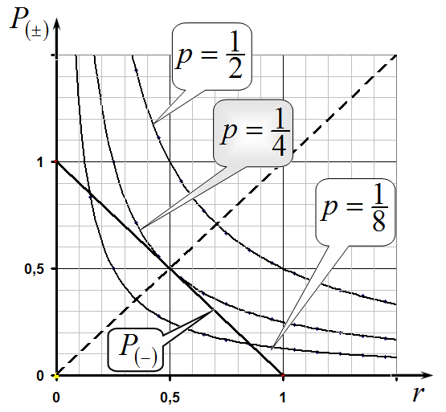
Теперь можно легко построить схематические графики зависимостей мощностей:
(при разных значениях ) и . Из проведенного анализа следует, что гипербола и прямая касаются друг друга при 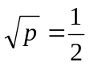, или при 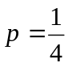. При меньшем значении имеются две стационарные точки. Из уравнения (13) следует, что увеличение мощности 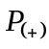 приводит к уменьшению сопротивления, а увеличение мощности 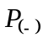 - к увеличению сопротивления. Простой анализ поведения сопротивления при отклонении от стационарного значения показывает, что устойчивым является большее стационарное значение. Таким образом, при 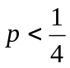 существует устойчивое стационарное значение сопротивления термистора (следовательно, и его температуры). При 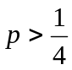 стационарных значений сопротивления нет. В этом случае мощность, выделяющаяся при протекании тока всегда, превышает мощность потерь, что приведет к бесконечному увеличению температуры и перегоранию терморезистора. Подводя итог проведенному анализу, сформулируем окончательный ответ на поставленный вопрос: установившийся режим протекания тока возможен при
. (18)

Способ решения 2.

Эти же результаты могут быть получены и на основании анализа корней уравнения (13) в стационарном режиме
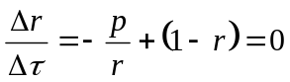,
которое приводится к квадратному уравнению
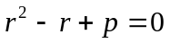
Дискриминант этого уравнения равен
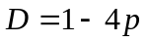.
и может принимать как положительные, так и отрицательные значения.
Интерпретация этих вариантов почти очевидна:
а) при 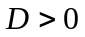 (т.е. при ) уравнение имеет два корня; их можно найти, но надо доказать, что больший из них является устойчивым;
б) при 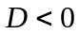 (т.е. при ) уравнение корней не имеет, но надо доказать, что в этом случае температура неограниченно возрастает;
в) при 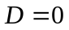 (т.е. при ) корни уравнения совпадают, что соответствует «критическому» случаю.

2.4 Для качественного описания изменения сопротивления найдем возможные стационарные (установившиеся) значения сопротивления.
как было показано в предыдущем пункте, при , имеются две стационарные точки, являющиеся корнями уравнения
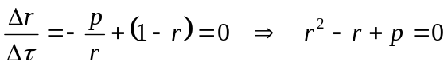 (19)
Эти корни равны (при заданном значении параметра 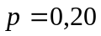)
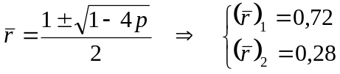 (20)
Еще раз построим графики функций 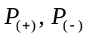 при . Стрелками указано, как каждая мощность влияет на сопротивление. Этот рисунок подтверждает, что точка 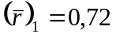 является устойчивой. Поэтому при начальном условии 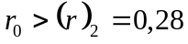 сопротивление будет монотонно стремиться к значению .
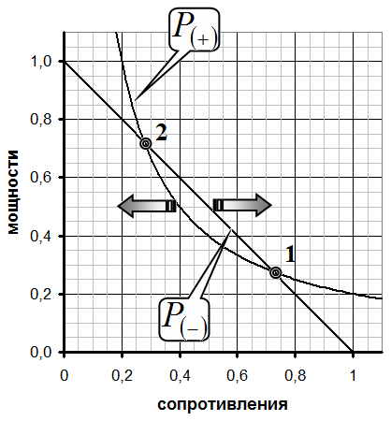
При 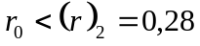 сопротивление будет стремиться к нулю, т.е. терморезисторы в этом случае перегорают.

Нужно также отметить, что при приближении к нулю скорость падения сопротивления резко возрастает, линии пересекают ось времени практически вертикально.

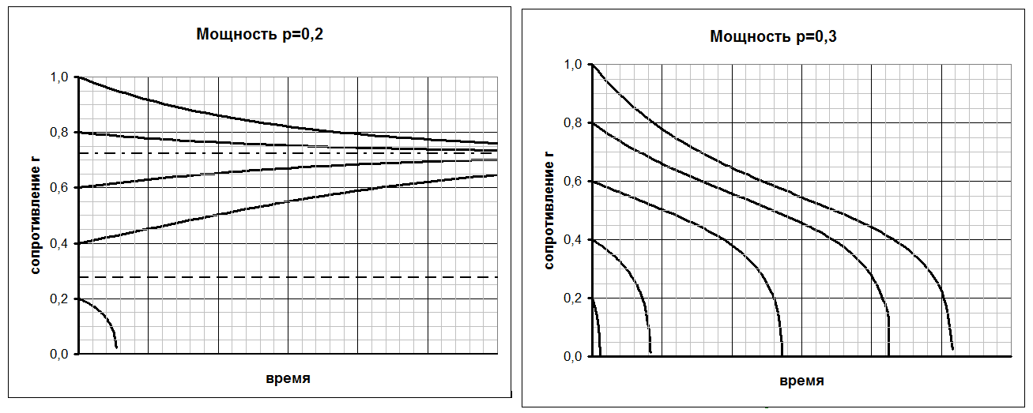
На рисунках ниже показаны требуемые зависимости.

2.5 Максимальному значению напряжения соответствует максимальное значение параметра , которое, как следует из проведенного анализа, равно 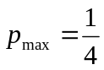. Тогда из определения этого параметра 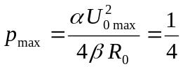, находим, что
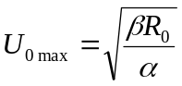. (21)

2.6 При уменьшении напряжения в 2 раза параметр уменьшается в 4 раза, т.е. оказывается равным 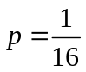 (или 0,0625). Для определения установившегося значения сопротивления необходимо решить уравнение
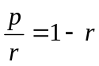 (22)
и выбрать его больший корень, так как он является устойчивым, что можно проделать без комментариев
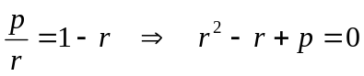
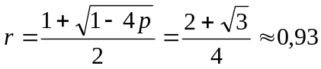
В соответствии с правилами представления точных и приближенных чисел
Имеем:
при 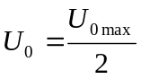 (точно) тогда
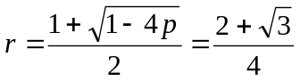 (23)
при 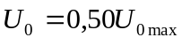 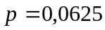 и
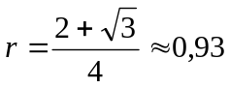. (24)

2.7 Зависимости сопротивлений терморезисторов от времени описываются полученной ранее системой уравнений (14). Фактически мы должны проанализировать возможные решения этих уравнений. Из полученного ранее уравнения (15) следует, что разность сопротивлений при любых их значениях стремится к нулю, поэтому все фазовые траектории стремятся к диагонали диаграммы 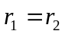.
Просуммируем уравнения (14), чтобы получить уравнение для суммы сопротивлений.
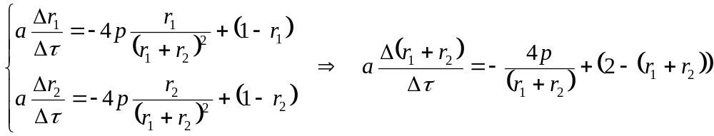
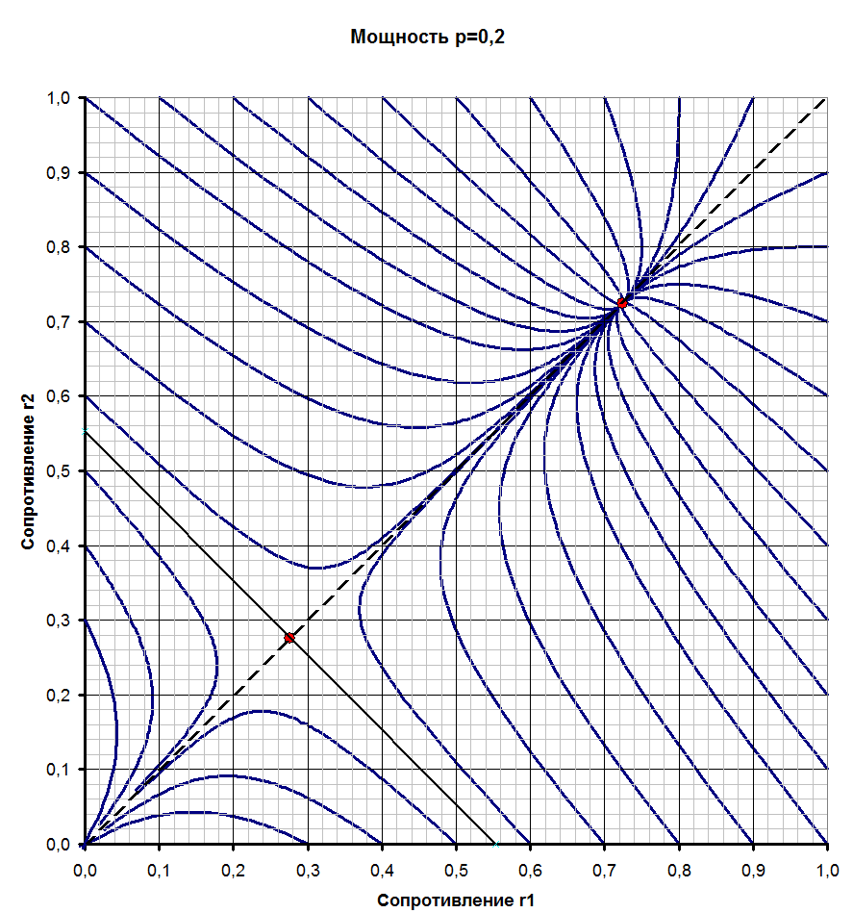
Ранее мы показали, что стационарные точки существуют только при и нашли их значения (20). Нанесем их на фазовую диаграмму.

2.8 Как было показано ранее, точка с большим значением сопротивления является устойчивой, поэтому все фазовые траектории будут «уходить» в нее.

2.9 При 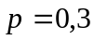 устойчивых точек нет, поэтому все фазовые траектории будут разбегаться.
